**A feladat a középkor meghatározó vallásaihoz kapcsolódik.2**

**Töltse ki** a táblázatot az odaillő sorszámokkal és betűkkel! (A kettő együtt 0,5 pont.)

**Nevezzen meg** egy-egy mai országot, ahol a lakosság többsége az adott vallást gyakorolja!

(Elemenként 0,5 pont.)

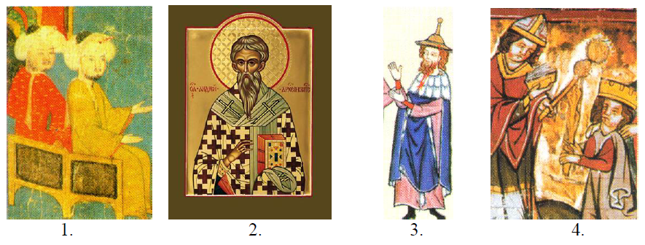

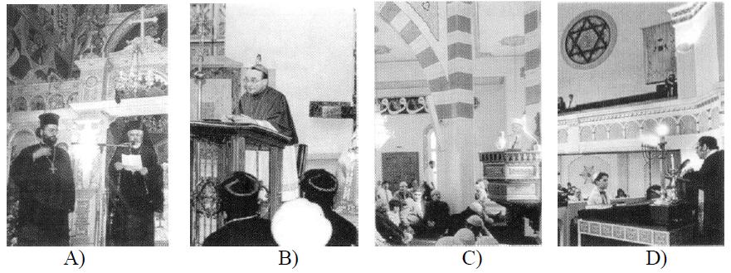

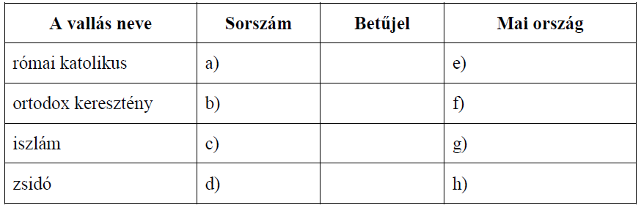

**Megoldás**

